

**ОТЧЕТ О ВЫПОЛНЕНИИ**

**практической работы № 10**

Выполнил: ст.гр. 2ИСП9-23 Фабисович

Никита Алексеевич

Специальность: 09.02.07 Информационные системы и программирование

Проверил: преподаватель Кумскова И.А.

Москва 2022

**Тема: Методы в C#.**

**Цель работы:**

Получение практических навыков по разработке методов.

**Ход работы.**

Вариант №9

Задание №1

Дана символьная строка. Слово - последовательность символов между пробелами, не содержащая пробелы внутри себя. Определить длину самого короткого слова.

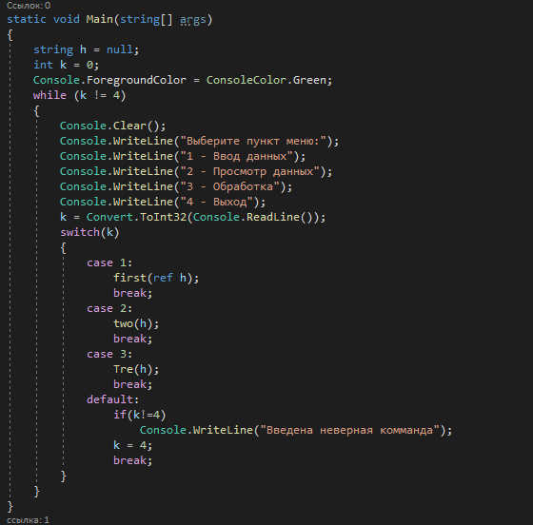

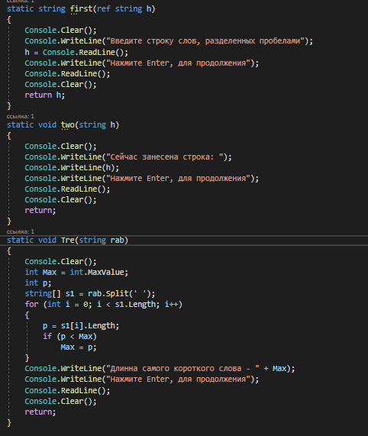

Вопросы для самоконтроля

1. **Для каких целей предназначены спецификаторы в структуре описания метода?**

Ограничения доступа

1. **Какие требования предъявляются к имени метода?** Те же требования, что и к названиям переменных
2. **Какое отличие между параметрами-переменными и параметрамизначениями?**

Первое приобретает, меняет значения в то время как вторая только имеет значения

1. **Назначение оператора Return.**

Возвращение в место вохода, с возможностью забрать значения переменных

1. **Формальные параметры и фактические параметры: назначение и различия.**

Формальные параметры — это идентификаторы входных данных для подпрограммы. Если формальные параметры получают конкретные значения, то они называются фактическими.